Google Classroom - Logáil isteach
- Cliceáil ar an nasc https://classroom.google.com/
nó clóscríobh an seoladh Gréasáin sin isteach sa bharra seoltaí i mbrabhsálaí Idirlín

- Logáil isteach ach do shonraí le C2K a úsáid:
- Iontráil do sheoladh ríomhphoist (túslitir do chéadainm, do shloinne agus trí uimhir):
cmcpeake001@c2ken.net, mar shampla
- Is é an pasfhocal an pasfhocal a úsáideann tú chun logáil isteach agus tú ar scoil.
- Cliceáil ar ‘Next’
- Nuair a thagann an ‘scáileán gorm’ i láthair, iontráil do sheoladh ríomhphoist le C2K an athuair, mar shampla
- cmcpeake001@c2ken.net
- Is é an pasfhocal an pasfhocal a úsáideann tú chun logáil
isteach agus tú ar scoil.
- Cliceáil ar ‘Sign in’

Google Classroom - Dul isteach i Rang le do ‘Chód Ranga’
- Cliceáil ar an ‘+’
- Cliceáil ar ‘Join Class’

- Iontráil do ‘Chód Ranga’ ar an chéad scáileán eile.
- Tiocfaidh do rang i láthair. Cliceáil ar an ainm (TFC do Bhliain 11, mar shampla) chun amharc ar d’obair scoile.

Google Classroom - Dul isteach i Rang mura mbíonn ‘Cód Ranga’ agat
- Cliceáil ar an nasc http://www.c2kschools.net
nó clóscríobh an seoladh Gréasáin sin isteach sa bharra seoltaí i mbrabhsálaí Idirlín
- Clóscríobh isteach an t-ainm úsáideora le C2K atá agat (cmcpeake001, mar shampla) agus do phasfhocal. Cliceáil ar an chnaipe ‘Login’ ansin
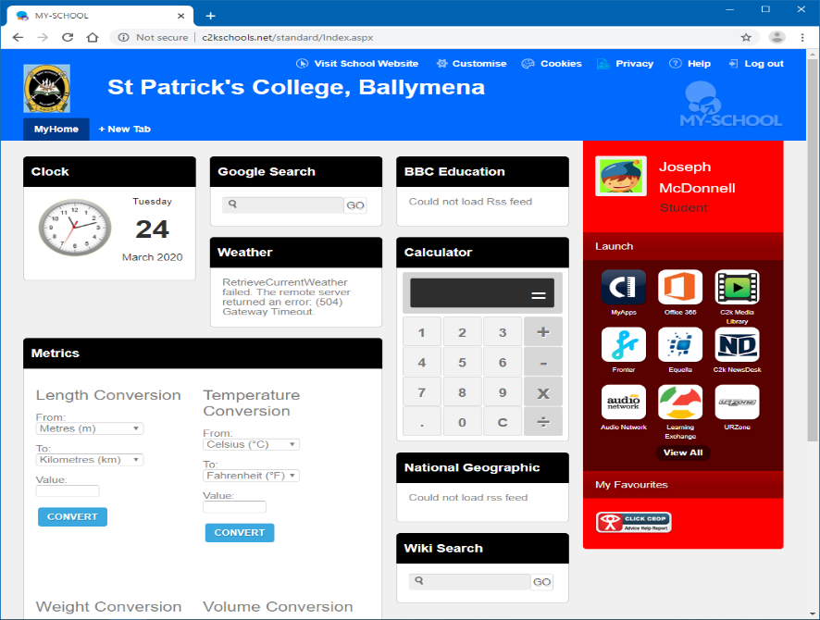
Paddy
Mena

- Lódálfar do leathanach baile ar My-School mar atá léirithe sa phictiúr seo.
- Is féidir leat Google Classroom a rochtain ach cliceáil ar ‘View All’

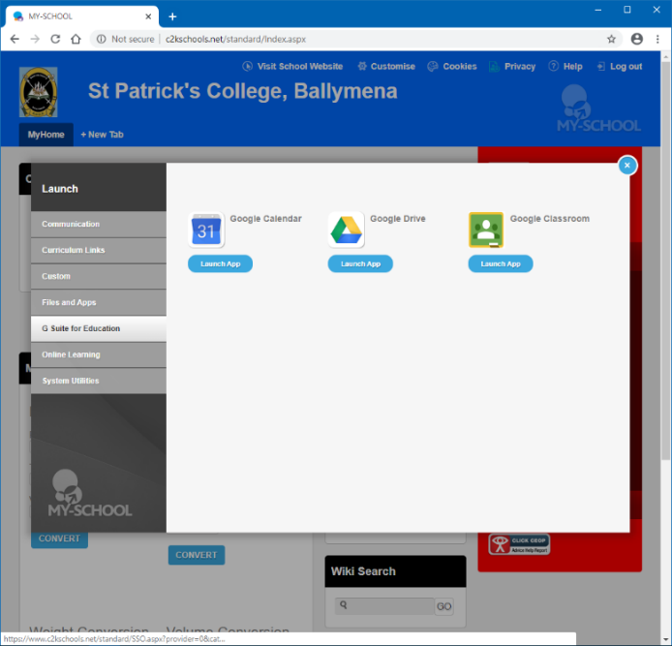
- Cliceáil ar an nasc ‘G Suite for Education’
- Cliceáil ar an chnaipe ‘Google Classroom Launch App’ ansin
- Lean ar aghaidh ag logáil isteach mar atá léirithe ar Leathanach 1.
- Ba cheart go mbeadh rochtain agat ar Google Classroom anois.
- Mura féidir leat Google Classroom a rochtain fós, seiceáil ar sheol nó nár sheol do mhúinteoir Cód Ranga chuig do sheoladh ríomhphoist scoile. Féach na treoracha ar Leathanach 3

Ríomhphoist Scoile a Sheiceáil nó Ríomhphost a Sheoladh chuig Múinteoir

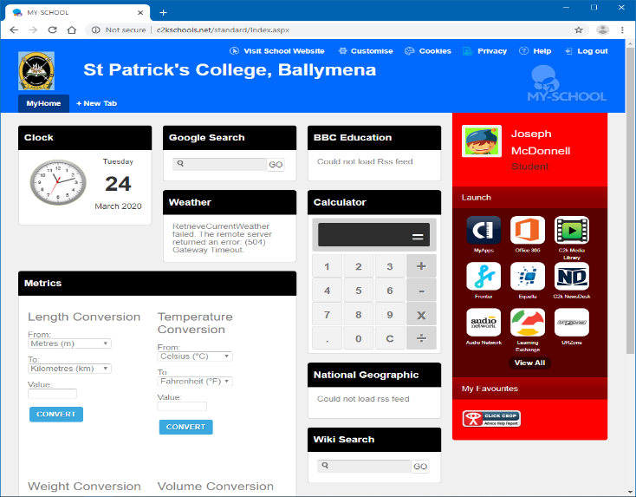
- Mura féidir leat logáil isteach in Google Classroom nó má thagann tú ar fhadhb, beidh tú in ann ríomhphost a sheoladh chuig do mhúinteoir.
Paddy
Mena
- Logáil isteach in My-School mar atá léirithe ar Leathanach 2.
- Faigh rochtain ar do sheoladh ríomhphoist scoile ach cliceáil ar Office 365.
- Cliceáil ar an deilbhín ‘Outlook’ ar leathanach Microsoft Office 365.
- Seiceáil an bhfuil nó nach bhfuil ríomhphoist i do bhosca ríomhphoist isteach.
- Seol ríomhphost chuig do mhúinteoir má bhíonn aon cheisteanna agat nó má theastaíonn cabhair uait.

